HISTÓRIA – TROPEIRISMO
O Feijão Tropeiro é um prato típico do Brasil feito principalmente com feijão, carne seca, toucinho e farinha de mandioca ou milho.

Qual a origem do Feijão Tropeiro?
Pode se dizer que o feijão tropeiro é um prato originário de um movimento e não de uma região específica. Este movimento se chama Tropeirismo e se resume à atividade comercial realizada pelos Tropeiros, que eram carregadores de mulas, gados, cavalos e comerciantes, que atuavam principalmente entre as regiões centro-oeste e sudeste do Brasil durante os séculos XVII e XX.
Para facilitar o transporte de alimentos, os tropeiros costumavam carregar ingredientes secos e não perecíveis, como farinha de mandioca, farinha de milho, feijão, toucinho, charque, sal e café. Esses ingredientes formavam a base da dieta dos tropeiros. Os mantimentos e utensílios de preparo eram carregados dentro das bruacas que eram caixas de couro presas nas cangaias dos animais de transporte.

Principais Ingredientes
Tradicionalmente, os principais ingredientes do Feijão Tropeiro são:
- feijão;
- carne seca;
- toucinho;
- farinha de mandioca ou de milho;
- sal.
O feijão, a farinha e o toucinho são os ingredientes base do feijão tropeiro tradicional e raramente eram deixados de fora, porém o tipo de carne, a farinha e os acompanhamentos poderiam variar conforme a disponibilidade local. Ocasionalmente a farinha de mandioca era substituída pela farinha de milho, já a carne, variava entre porco e gado e a linguiça. Quando disponível também eram adicionados a couve picada, ovos, alhos, cebola e outros temperos.
1)Após ter lido sobre a história do feijão tropeiro e relembrando tudo que você já estudou,escreva com suas palavras o que você entende por tropeirismo.
_________________________________________________________________________________________________________________________________________________________________________________________________________________________________________________________________________________________________________________________________________________________
2) Por que eles carregavam alimentos secos e não perecíveis durante as viagens?
_________________________________________________________________________________________________________________________________________________________________________________________________________________________________________________________________________________________________________________________________________________________
3) Em todas as regiões, os ingredientes para o feijão tropeiro são sempre os mesmos? Explique.
_________________________________________________________________________________________________________________________________________________________________________________________________________________________________________________________________________________________________________________________________________________________
4) Explique o que você entendeu sobre a frase abaixo.
“Quando disponível também eram adicionados a couve picada, ovos, alhos, cebola e outros temperos”.
_________________________________________________________________________________________________________________________________________________________________________________________________________________________________________________________________________________________________________________________________________________________

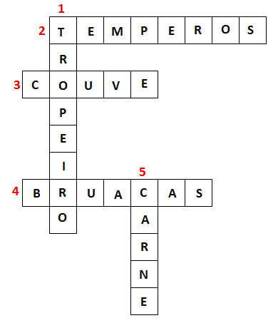
5) Crie perguntas cujas respostas sejam as palavras da cruzadinha.

________________________________________________________________________________________________________________________________________________________________________________________________________________________________________________________________________________________________________________________________________________________________________________________________________________________________________________________________________________________________

6) Como sugestão para o final de semana, convide sua família e façam juntos um feijão tropeiro.

FEIJÃO TROPEIRO
104 4.5

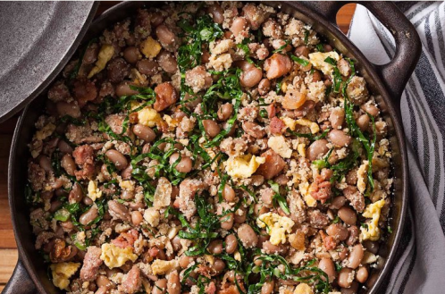
INGREDIENTES
- 150 g de bacon picadinho
- 250 g de linguiça calabresa picadinha
- 1 xícara (café) de azeite
- 2 cebolas picadinhas
- 6 dentes de alho amassados
- 500 g de feijão cozido e escorrido
- 1 cubo de caldo de bacon
- 4 ovos fritos inteiros e picadinhos
- cheiro-verde a gosto
- 1 e 1/2 colher de farinha de mandioca crua
- sal e pimenta a gosto

MODO DE PREPARO
- Coloque o azeite em uma panela e frite o bacon e a linguiça separadamente, depois reserve.
- Na mesma panela, frite a cebola e o alho, junte o feijão escorrido e o caldo de bacon.
- Junte novamente o bacon e a linguiça, acrescente a farinha de mandioca e os ovos fritos picadinhos.
- Acrescente bastante cheiro- verde.
- Acerte o sal e a pimenta e está pronto para servir.

Bom apetite!

